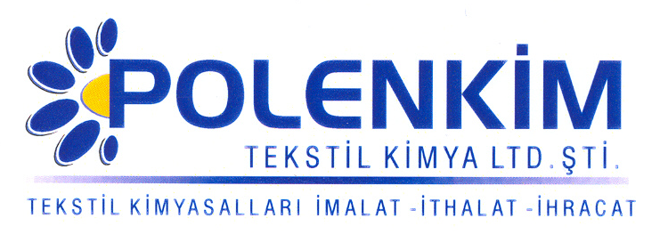

POLENGUARD 300 PLUS

Polenguard 300 Plus, doğal, sentetik ve her tür elyaf karışımlarında kullanılabilecek, yumuşak bir tuşeye sahip su ve kir itici florokarbon reçine emülsiyonudur.

KARAKTERİSTİKLER

Görünüş : Beyaz emülsiyon
pH : Asidik
İyonite : Pseudo-katyonik
Özgül ağırlık : 1,05 + 0,04 kg/lt
Çözünürlük : Su ile her oranda kolaylıkla seyreltilir.

ÖZELLİKLERİ

- Her çeşit tekstil mamulüne mükemmel su ve kir itici özellik kazandırır.
- Elyafın tuşesini etkilemez.
- Noniyonik tekstil kimyasalları ile birlikte kolaylıkla kullanılabilir.
- Baskılı ve boyalı mamullere uygulandığında, mamulün yıkama ve sürtme haslığını kötü yönde etkilemediği gibi kumaşta sararma ve renk değişimine sebep olmaz.

KULLANIM ALANLARI VE ŞEKLİ

Uygulama şekline, kullanım amacına, kullanılacak kumaş cinsine göre değişiklik göstermekle birlikte, önerilen miktarlar;

Fular Banyosunda ;
Polyester kumaşlarda : 10,0 - 15,0 gr/lt
Naylon kumaşlarda : 10,0 - 30,0 gr/lt
Pamuklu kumaşlarda : 20,0 - 40,0 gr/lt
Polyester-Pamuk karışımda : 15,0 - 25,0 gr/lt
Yün/Yünlü karışımda : 15,0 - 30,0 gr/lt Polenguard 300 Plus kullanılır.

Ayrıca, fular banyosunda tüm kumaş çeşitleri için 1,0 gr/lr İsopropil alkol ilavesi tavsiye edilir.

SAKLAMA KOŞULLARI

Sıcaktan, nemden ve soğuktan korunduğunda orijinal ambalajında en az 6 ay özelliklerini muhafaza eder.

Teknik bültenlerimizde yer alan bilgi ve açıklamalar, tamamen ürünün kullanım koşulları ve metotlarının anlaşılması ile ilgili olup, uygulamada ortaya çıkabilecek olan farklılıklar için bağlayıcılık oluşturmaz.
_______________________________________________________________________________
Tel: (0224) 211 33 36 (pbx) Fax: (0224) 211 37 95 BUTTİM (Bursa Uluslararası Tekstil Ticaret Merkezi) B Blok Kat:5 No:1423 www.polenkim.com

